Министерство науки и высшего образования РФ

Федеральное государственное бюджетное образовательное учреждение

высшего образования

«Новгородский государственный университет имени Ярослава Мудрого»

Кафедра информационных технологий и систем

**Описание простейших рекурсивных функций в языке Лисп**

Лабораторная работа по дисциплине:

«Функциональное и логическое программирование»

Выполнил студент группы 8091:

__________ / Васильев И.В.

«____» ______________ 2021 г.

Принял преподаватель:

______ / Михайлов Д.В.

«____» ______________ 2021 г.

**Великий Новгород**

**2021**

1. **Цель работы:**

Целью работы является изучение основных правил написания рекурсивных функций в функциональном языке.

1. **Постановка задачи:**

Описать функцию, которая на основе списка чисел формирует список-результат следующим образом: первый элемент есть произведение элементов списка, второй – произведение элементов хвоста, третий – произведение элементов хвоста хвоста и так далее. Пример : для списка ‘(1 2 3 4 5 6) результатом будет : ‘(720 720 360 120 30 6).

1. **Решение:**

Код программы:

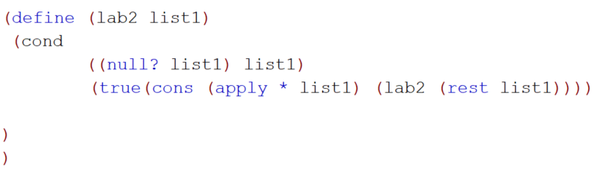

Результат выполнения программы:



Рисунок Результат выполнение программы. Вход: (1 2 3 4 5 6)

1. **Вывод:**

В ходе выполнения лабораторной работы, я получил практические навыки в работе с рекурсией в языке программирования Lisp.